igus presenta un nuevo cojinete de plástico reciclado en la feria Motek 2023
Nueva incorporación a la gama ECO de iglidur: el material ECO P210 resistente a productos químicos

El plástico es un recurso valioso, por lo que no hay que desperdiciar ni un solo gramo. Por esta razón, igus utiliza material regranulado de bebederos y piezas inyectadas defectuosas, en la fabricación de la serie de cojinetes iglidur ECO. Durante la feria Motek 2023 en Stuttgart, igus dio a conocer el nuevo cojinete iglidur ECO P210, diseñado para resistir productos químicos.

El nuevo cojinete iglidur ECO P210 es idóneo para aplicaciones en máquinas que están en contacto de manera habitual con productos químicos, tales como agitadores, molinos de laboratorio, sistemas de filtración y equipos de lavado de vehículos. La presión superficial máxima recomendada a temperatura ambiente es de 50 MPa, equivalente a 5.000 kg por centímetro cuadrado, y la temperatura de funcionamiento oscila entre -40 °C y 100 °C. Al igual que en todos los cojinetes igus, no es necesario el uso de lubricantes externos como aceite o grasa, dado que disponen de lubricantes sólidos incorporados. De esta manera, se asegura un funcionamiento sin necesidad de lubricación y con una fricción reducida.

Las pruebas de laboratorio confirman el potencial de la serie ECO
«Las pruebas de laboratorio realizadas internamente demuestran que los cojinetes fabricados con plástico reciclado ofrecen un rendimiento prácticamente igual al de la serie iglidur P210 convencional. Muestran una resistencia similar a la presión en los bordes, a las colisiones y a los impactos», afirma Stefan Loockmann-Rittich, responsable de cojinetes plásticos de igus. Y añade: «Por tanto, la variante ECO es adecuada para la mayoría de las aplicaciones».
Además, igus ofrece una herramienta online que permite un cálculo preciso de la vida útil, permitiendo a los clientes determinar rápidamente si la variante ECO es adecuada para su aplicación específica.
ECO P210 es el quinto miembro de la familia ECO de iglidur. También está disponible ECO H, un material para entornos corrosivos y altas temperaturas; ECO P, con baja absorción de humedad para aplicaciones exteriores con mucha humedad; ECO G, versátil y resistente a cargas elevadas, y ECO A180, muy económico. Loockmann-Rittich destaca: «Todos los materiales ECO están compuestos por un mínimo del 97% de material reciclado».
igus impulsa la transformación hacia una economía circular sostenible
El desarrollo de la serie ECO forma parte de la estrategia de sostenbilidad de igus. Entre otras iniciativas, igus proporciona información sobre la huella de CO₂ de los materiales más vendidos de iglidur, lo que permite a los clientes comparar y elegir el cojinete más respetuoso con el medio ambiente. Otro objetivo de la empresa es cambiar la tradicional economía lineal de los plásticos y transformarla en una economía circular sostenible. Para ello, no sólo recicla, sino que también invierte en tecnologías innovadoras, como las de Mura Technology, una empresa británica que está desarrollando un proceso para volver a convertir el plástico en petróleo utilizando agua, altas temperaturas y presión.

Imágenes:
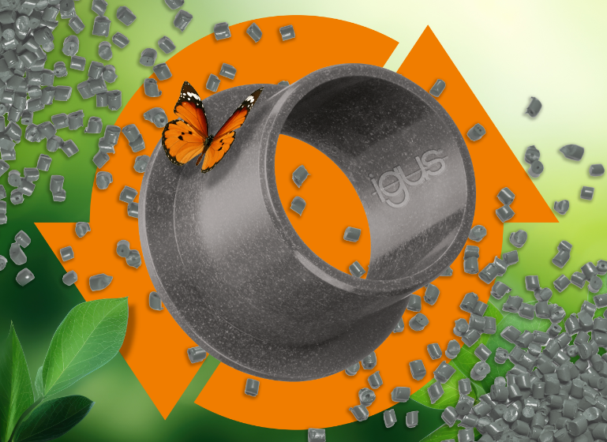
Imagen PM5323-1
Sin lubricación, resistente a productos químicos y sostenible: el nuevo cojinete iglidur ECO P210 de plástico reciclado es adecuado para aplicaciones como agitadores, molinos de laboratorio, sistemas de filtración y equipos de lavado de vehículos. (Fuente: igus GmbH)
CONTACTO:

Genoveva de Ros Alexa Heinzelmann
Content Manager Head of International Marketing

igus® S.L.U. igus® GmbH
Crta./ Llobatona, 6 Spicher Str. 1a
Polígono Noi del Sucre 51147 Cologne
08840 Viladecans – Barcelona Tel. 02203 / 9649-7273
Tel. 935 148 175 aheinzelmann@igus.net
Fax 936 473 951 www.igus.eu/press
gderos@igus.net

Sobre igus®

igus® GmbH desarrolla y produce los motion plastics®, plásticos de alto rendimiento libres de lubricación que mejoran la tecnología y reducen los costes de las aplicaciones móviles. La empresa familiar con sede en Colonia lidera los mercados mundiales con sistemas energéticos con cadenas portacables, cables altamente flexibles, cojinetes y tecnología de tuercas y husillos de polímeros tribológicamente optimizados. igus® está presente en 31 países y cuenta con 4.600 empleados. En el año 2022, la compañía registró unas ventas que alcanzaron los 1.150 millones de euros. Dispone de una gama de 243.000 artículos disponibles en stock, y ofrece la posibilidad de calcular la vida útil de sus productos online. Asimismo, en su laboratorio de pruebas, el más grande del sector, lleva a cabo investigaciones constantes que generan innovaciones y mejoras continuas, aumentando así la fiabilidad para los usuarios. En los últimos años, la empresa también se ha expandido a través de start-ups internas, por ejemplo, para rodamientos de bolas, engranajes robóticos, impresión 3D, la plataforma RBTX para robótica low cost y los smart plastics para la Industria 4.0. Entre las inversiones medioambientales más importantes figuran el programa «Chainge», el cual se enfoca en el reciclaje de cadenas portacables usadas, y la participación en una empresa dedicada a la transformación de residuos plásticos de nuevo en petróleo.

Los términos "igus", “Apiro”, "chainflex", "CFRIP", "conprotect", "CTD","drygear", "drylin", "dry-tech", "dryspin", "easy chain", "e-chain", "e-chain-systems", "e-ketten", "e-kettensysteme", "e-skin", "e-spool”, "flizz", “ibow”, “igear”, "iglidur", "igubal", “kineKIT”, "manus", "motion plastics", “print2mold”, "pikchain", "plastics for longer life", "readychain", "readycable", “ReBeL”, "speedigus", "tribofilament“, "triflex", "robolink", “xirodur”, y "xiros" son marcas legalmente protegidas en la República Federal de Alemania y en otros países en el caso que proceda.

